2024-05-20
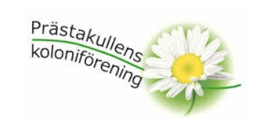
Styrelsen informerar från styrelsemötet 2024-05-20
Valberedningen Valberedningen kommer att under sommaren arbeta med att hitta kandidater till de poster som behöver täckas upp vid nästa årsmöte. Alla kan utvecklas via ett uppdrag i en styrelse, var med och påverka.
Risstaketet Innan beslut tas om placering av nästa risstaket så kommer kommunen att hjälpa till med utmärkning av vår arrenderade mark. I samband med detta kommer även vi även att titta på vilka dåliga träd som kan innebära en fara för kolonin.
Miljöfrågor * Produkter som säljs och växter som sägs gynna bin, men som innehåller en mängd gift, är till exempel Lavendel, Salvia och Röd Solhatt * Växtinventeringen fortsätter nu bland annat med inriktningen lökväxter och vilda blommor * Naturskyddsföreningen och kommunen har i ett samarbete bestämt att lördag 5 juni klockan 11.00 ,bekämpa utvalda invasiva växter.
Nätverksgrupp Ett arbete har påbörjats för att stärka koloniområdena styrka och påverkansmöjligheter samt se möjligheter där samarbete är värdefullt. Det har varit en träff den 10 april och en andra träff 16 maj 2024
Sommarmöte Ett sommarmöte planeras till 17 augusti klockan 14.00, boka in i almanackan!
Styrelsen

